# eFysiikka 7-9: Luku 30 – Resistanssi on sähkölaitteen kyky vastustaa sähkövirtaa

## Työ 1: Ohmin laki

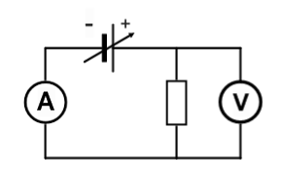

välineet:

* oppilasjännitelähde
* virtamittari
* jännitemittari
* johtimia
* vastus esim. 30 Ω

a) Tee kuvan mukainen kytkentä. Muuta säädettävän oppilasjännitelähteen jännitettä opettajan ohjeiden mukaisesti. Merkitse ylös jännitettä vastaavan sähkövirran suuruus. Käytä alla olevaa taulukkoa. Piirrä lukuarvoista sähkövirta-jännitehäviö –kuvaaja.

|  |  |  |
| --- | --- | --- |
| jännitehäviö U / V | sähkövirta I / A | jakolasku U / I |
|  |  |  |
|  |  |  |
|  |  |  |
|  |  |  |

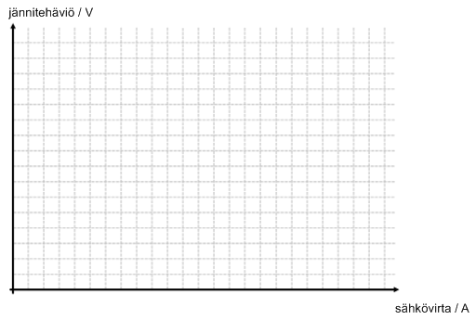

b) Tee kuvan mukainen kytkentä. Muuta säädettävän oppilasjännitelähteen jännitettä opettajan ohjeiden mukaisesti. Merkitse ylös jännitettä vastaavan sähkövirran suuruus. Käytä alla olevaa taulukkoa. Piirrä lukuarvoista sähkövirta-jännitehäviö –kuvaaja.

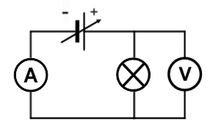

|  |  |  |
| --- | --- | --- |
| jännitehäviö U / V | sähkövirta I / A | jakolasku U / I |
|  |  |  |
|  |  |  |
|  |  |  |
|  |  |  |

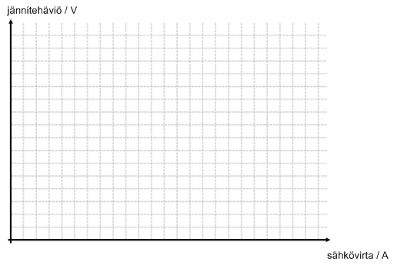

Miten a- ja b-kohtien kuvaajat eroavat toisistaan?

________________________________________________________________________

________________________________________________________________________

________________________________________________________________________

Mistä ilmiö johtuu?

________________________________________________________________________

________________________________________________________________________

________________________________________________________________________